Práctica 2: MiniSudoku

**Desarrollo de Interfaces**

**Tema 1, Práctica 2**

**8 de Octubre de 2017**

Guillermo Gómez de Ramón

Índice de Contenidos

1. Introducción a la práctica 4

2. Funcionamiento de las opciones de interfaz 4

2.1. Presentación y ejemplos de funcionamiento del Sudoku 4

2.2. Presentación y ejemplos de funcionamiento del Sombreado 5

2.3. Presentación y ejemplos de funcionamiento de Redimensionable 7

2. Funcionamiento de los botones 8

2.4. Presentación y ejemplos de funcionamiento de Resolver auto 8

2.5. Presentación y ejemplos de funcionamiento de Comprobar 8

2.6. Presentación y ejemplos de funcionamiento de Reiniciar 10

# Introducción a la práctica.

La práctica a entregar y presentar junto a este documento consistía en la elaboración de un sudoku de 4 x 4 con alguna de las casillas ya previamente rellenadas, que junto a un algoritmo de resolución ya dado junto a las instrucciones de la práctica sirviese para poder completar el sudoku.

Este, contará con varias opciones, tales como la resolución automática, comprobar las respuestas, reiniciarlo u otras más orientadas a la interfaz, como poder elegir si sombrear las casillas dadas con anterioridad o no, o si poder redimensionar o no la ventana.

A continuación se procederá a mostrar el funcionamiento de cada una de ellas, detallando los pasos e ilustrándolas con imágenes de cada uno de los pasos a seguir.

# Funcionamiento de las opciones de interfaz

## Presentación y ejemplos de funcionamiento del Sudoku

Para empezar, hablaremos del uso y funcionamiento del sudoku en sí y de sus casillas.

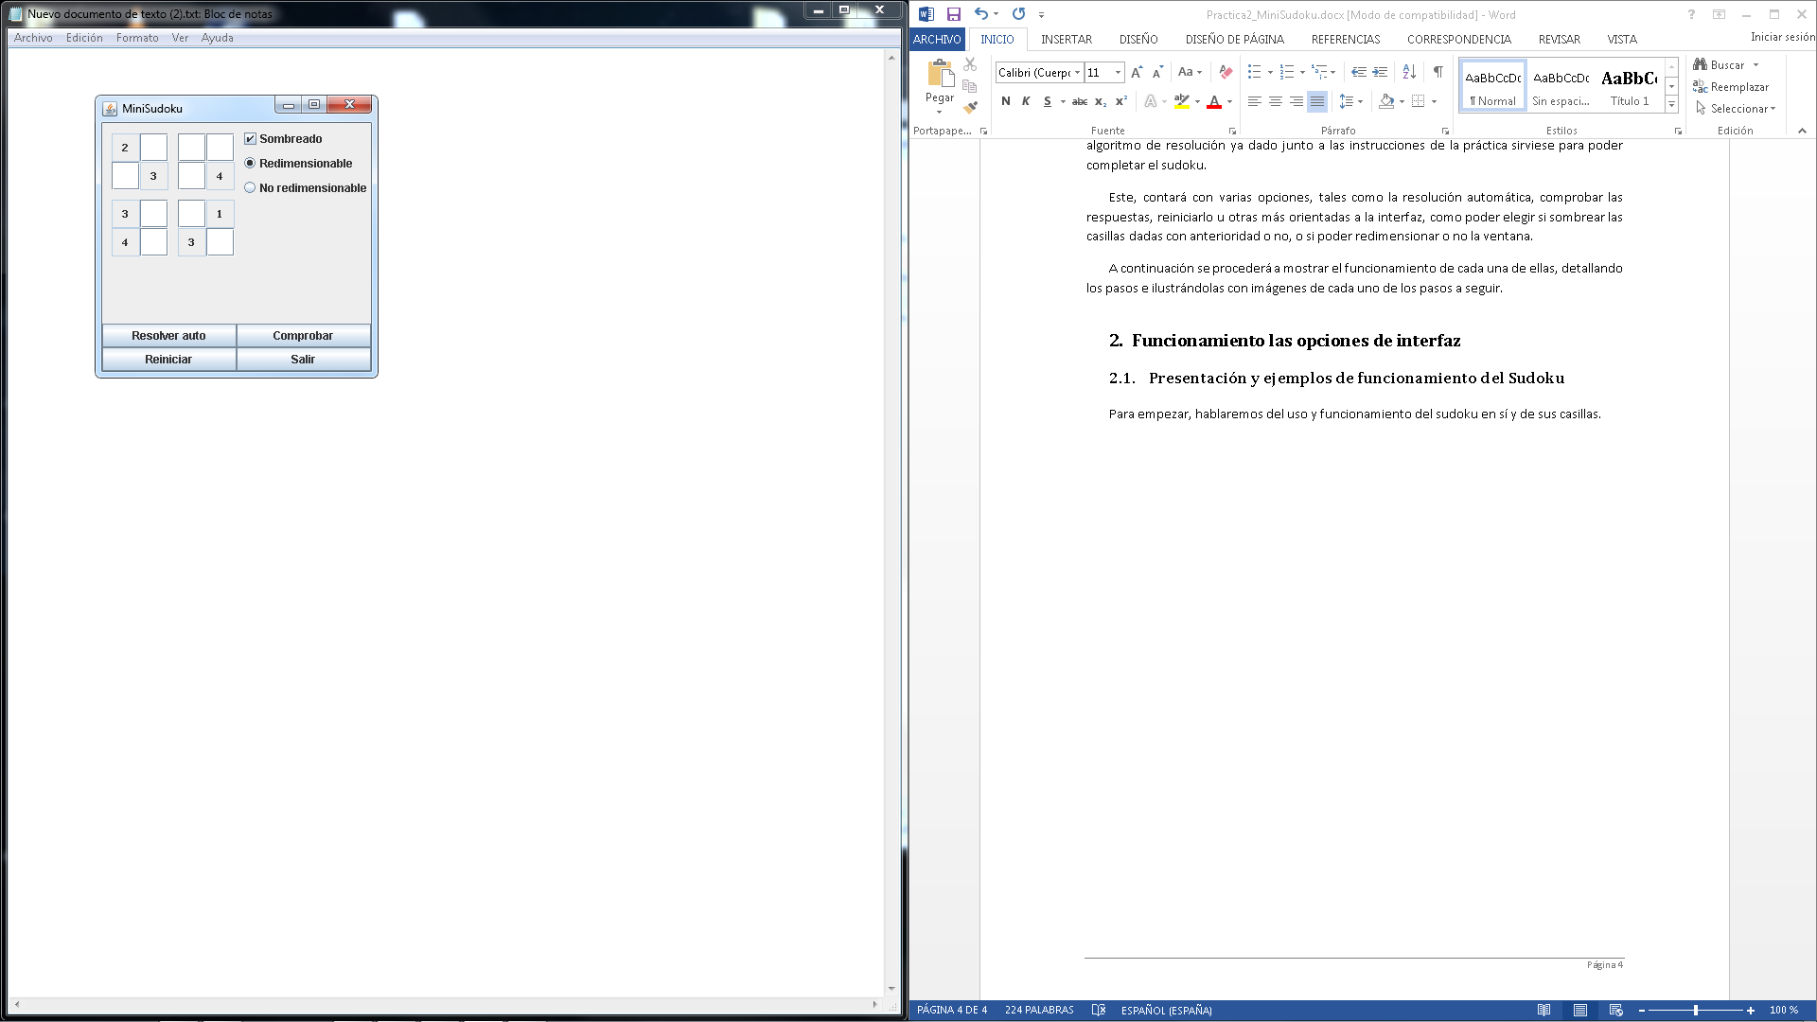

Como se puede ver, al iniciar el sudoku, encontraremos diferentes botones y casillas a marcar, pero la parte predominante y más visible será el sudoku en sí. Como comprobamos, este consta ya con siete casillas ya rellenadas con antemano que servirán como orientación para la posterior resolución del sudoku.

Las casillas con un sombreado grisáceo no permiten la edición, mientras que las que se encuentran vacías con el fondo blanco pueden ser rellenadas, así como posteriormente se podrá volver a borrar su contenido y volver a rellenarse las veces que se quiera con el objetivo de poder completar el sudoku con éxito.

Como luego hablaremos, tendremos una casilla de ‘Sombreado’ que hará que el fondo de las casillas grises se vuelva blanco, pero no por ello serán editables.

A continuación una imagen que muestra algunas de las casillas editables rellenadas.

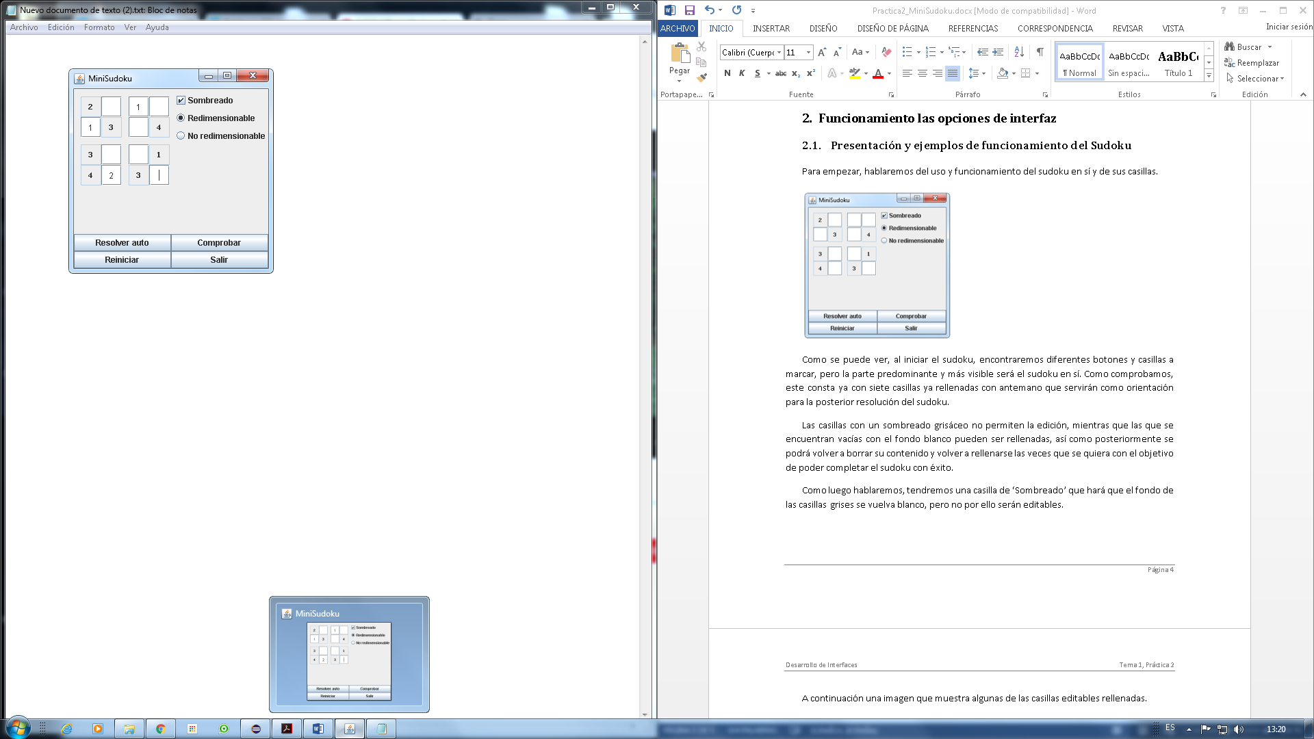

## Presentación y ejemplos de funcionamiento del Sombreado

Otro de las opciones de la interfaz que tendremos será la posibilidad de accionar o desactivar el sombreado de las casillas que vienen ya rellenadas con anterioridad. Por defecto esta casilla vendrá activada junto al sombreado de dichas casillas. En el caso de desactivarla, el fondo de estas se tornará blanco, pero aun así no será posible su edición.

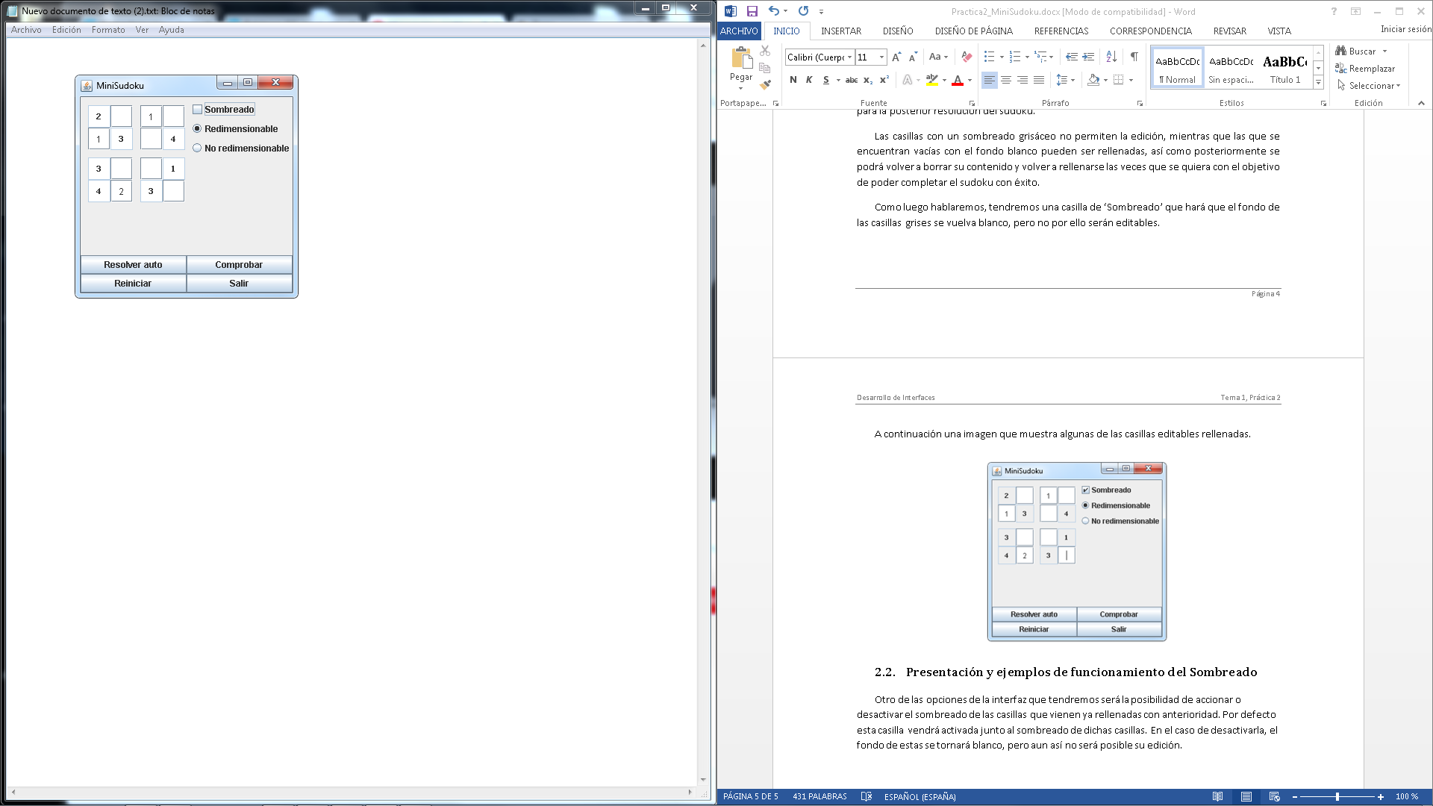

Al volver a marcar la casilla, volvería al mismo estado que antes.

Hay una pequeña variación que hay que mencionar. Como posteriormente se hablará, contamos con un botón de ‘Resolver auto’ que mostrará el sudoku ya resuelto y cuando haga esto, todas las casillas se bloquearán y su fondo se tornará grisáceo tal y como se muestra en el archivo adjuntado para la realización de la práctica.

Si este botón se pulsa con la casilla de ‘Sombreado’ desactivado, simplemente estarán bloqueadas, rellenadas, pero con el fondo blanco. Si el botón está activado, sucederá lo mismo, pero con el fondo sombreado.

Ahora bien, si esto sucede con el sombreado desactivado, o se desactiva después de darle, y luego se vuelve a pulsar el botón de ‘Sombreado’, solo se sombrearán las casillas con los números dados al inicio del sudoku a pesar de que todas las casillas estén seleccionadas. Esto se debe a que el botón de ‘Sombreado’ tiene como objetivo último sombrear solamente dichas casillas, no las que estén bloqueadas. El que se sombreén todas las casillas es una funcionalidad de otro botón que no debería confundirse con la de ‘Sombreado’. A continuación imágenes de lo mencionado.

Al pulsar ‘Resolver auto’ con ‘Sombreado’ activado:

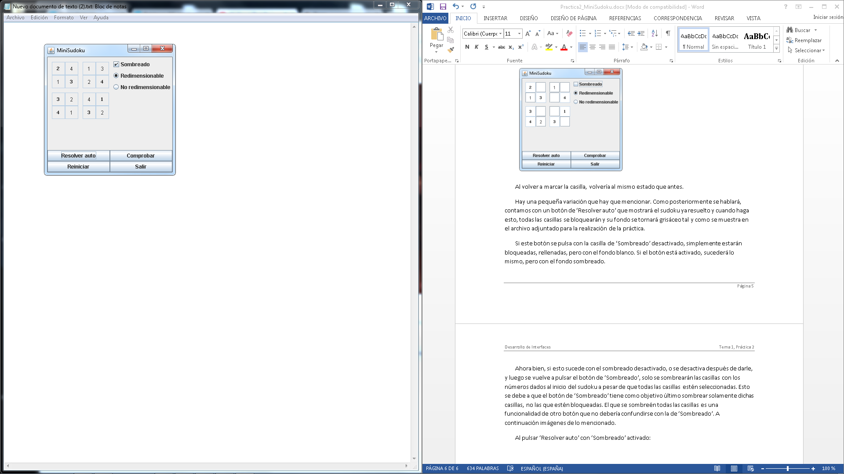

Al pulsar ‘Resolver auto’ con ‘Sombreado’ desctivado:

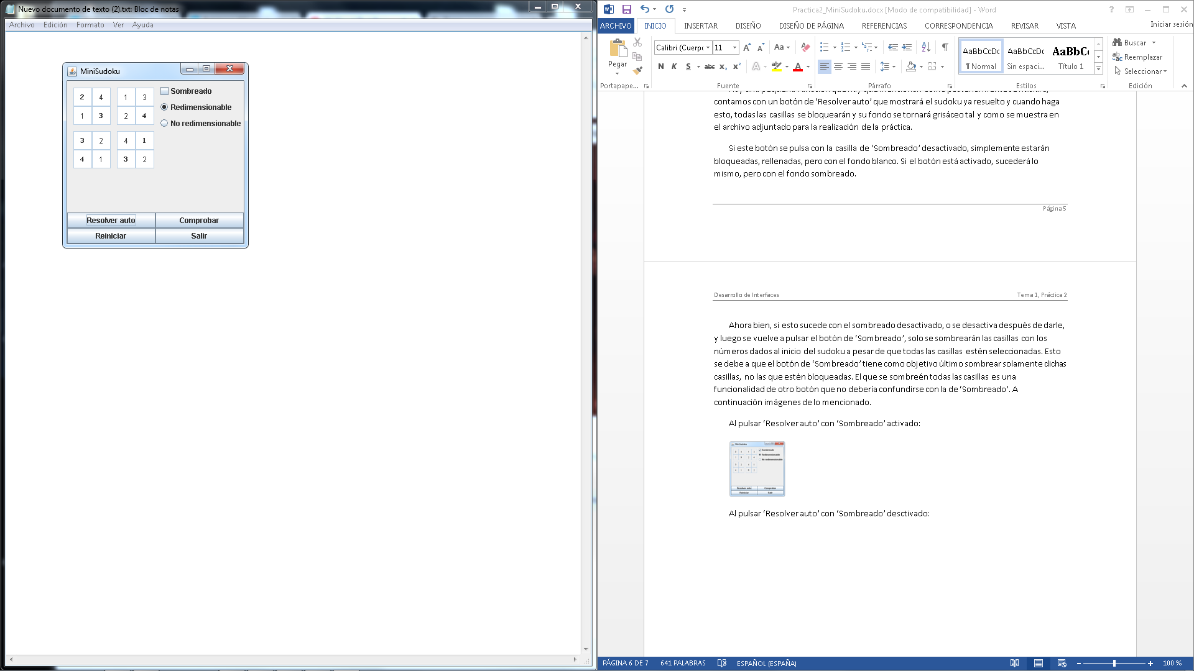

Al pulsar ‘Resolver auto’, y tras desactivar ‘Sombreado’ volverlo a activar:

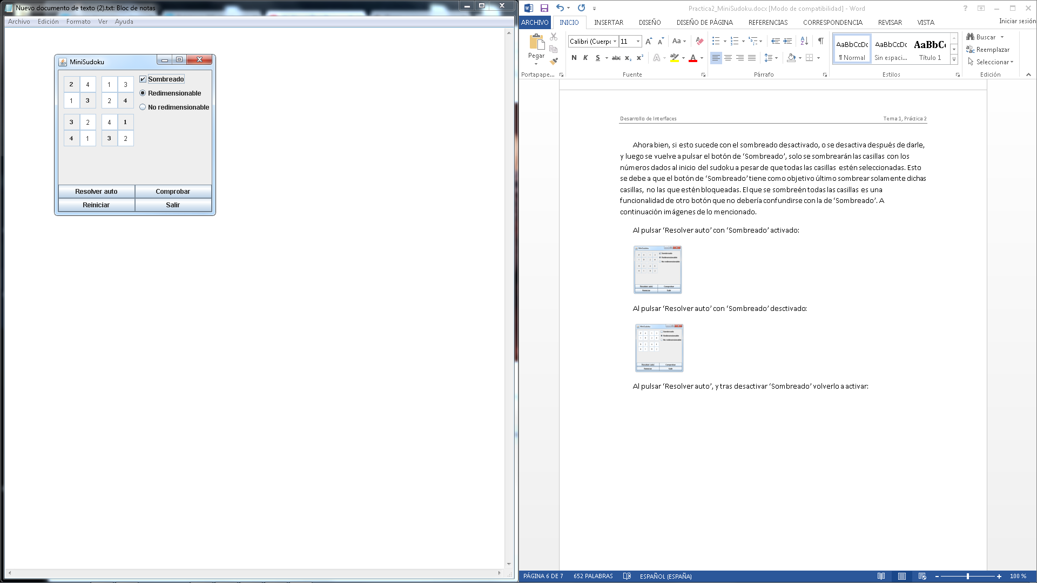

## Presentación y ejemplos de funcionamiento de Redimensionable

Para terminar con las opciones relacionadas con la interfaz, contaremos con los botones de ‘Redimensionable’ y ‘No redimensionable’ que dependiendo de cuál de ellos se encuentre activado, permitirá la activación o desactivación de la posibilidad de redimensionar la ventana del sudoku.

Con la casilla de ‘Redimensionable’ activada, si vamos a cualquiera de los bordes de la ventana, veremos como el puntero de nuestro ratón se transformará en unas flechas. Si pulsamos el botón izquierdo del ratón, los bordes de la ventana se tornarán negros y si con el botón pulsado, movemos el ratón, la ventana se redimensionará como en las imágenes de ejemplo.

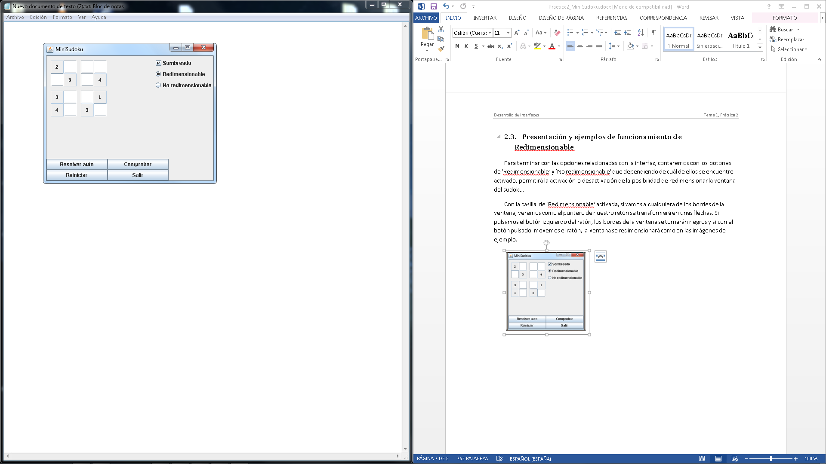 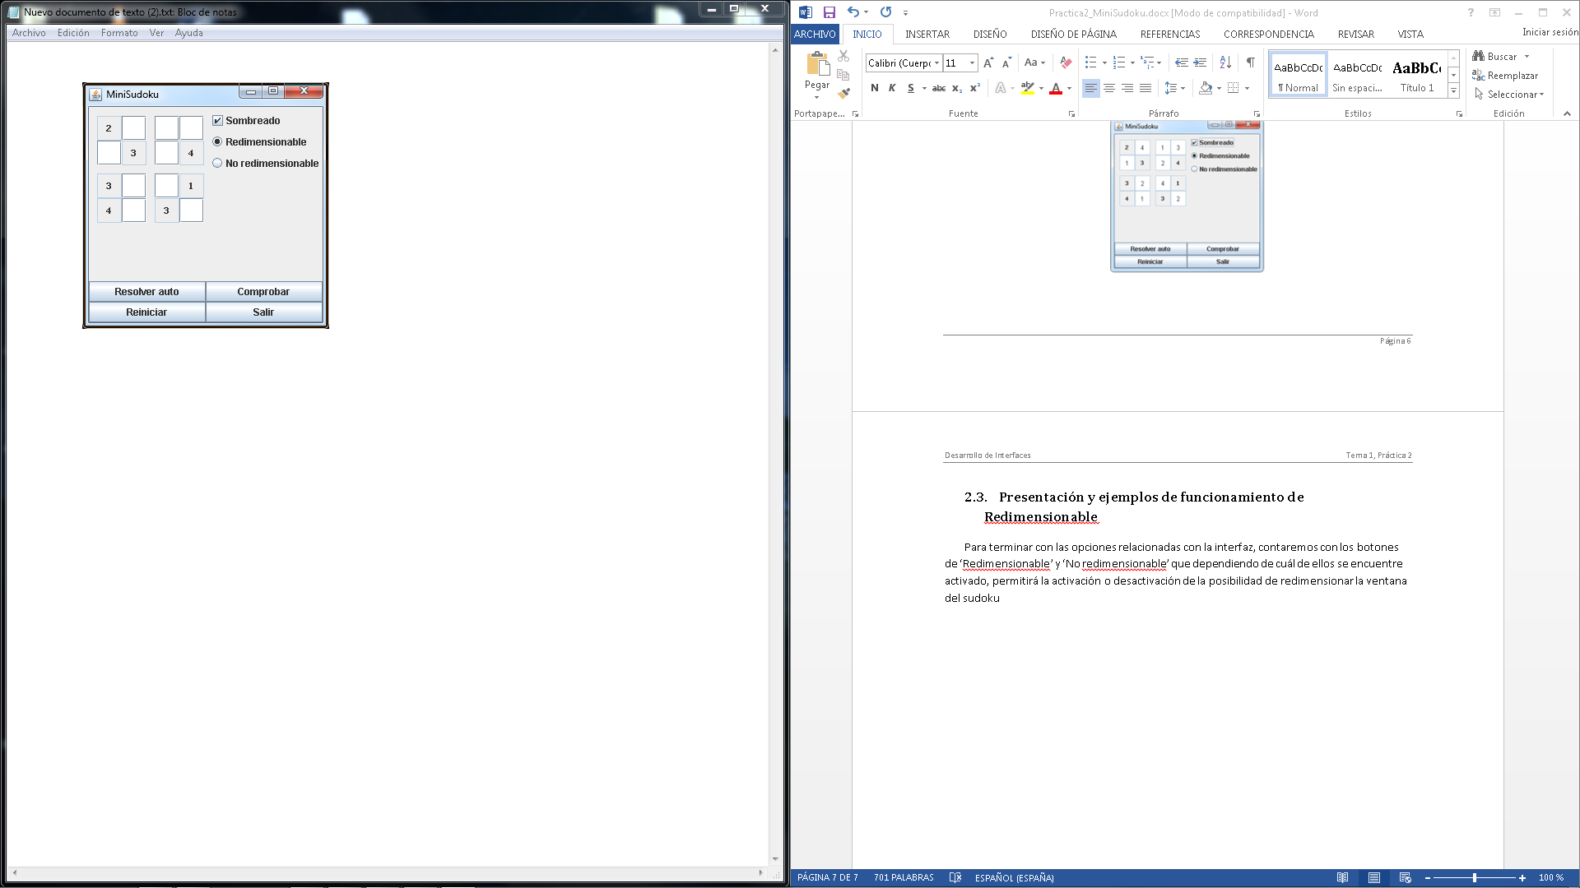

Sin embargo, si marcamos la casilla de ‘No redimensionable’, al movernos con el ratón al borde de la ventana, ya no veremos el puntero del ratón transformado en flechas y por más que pulsamos y movamos, la ventana no cambiará de tamaño o forma. No al menos, hasta que volvamos a activar la casilla de ‘Redimensionable’.

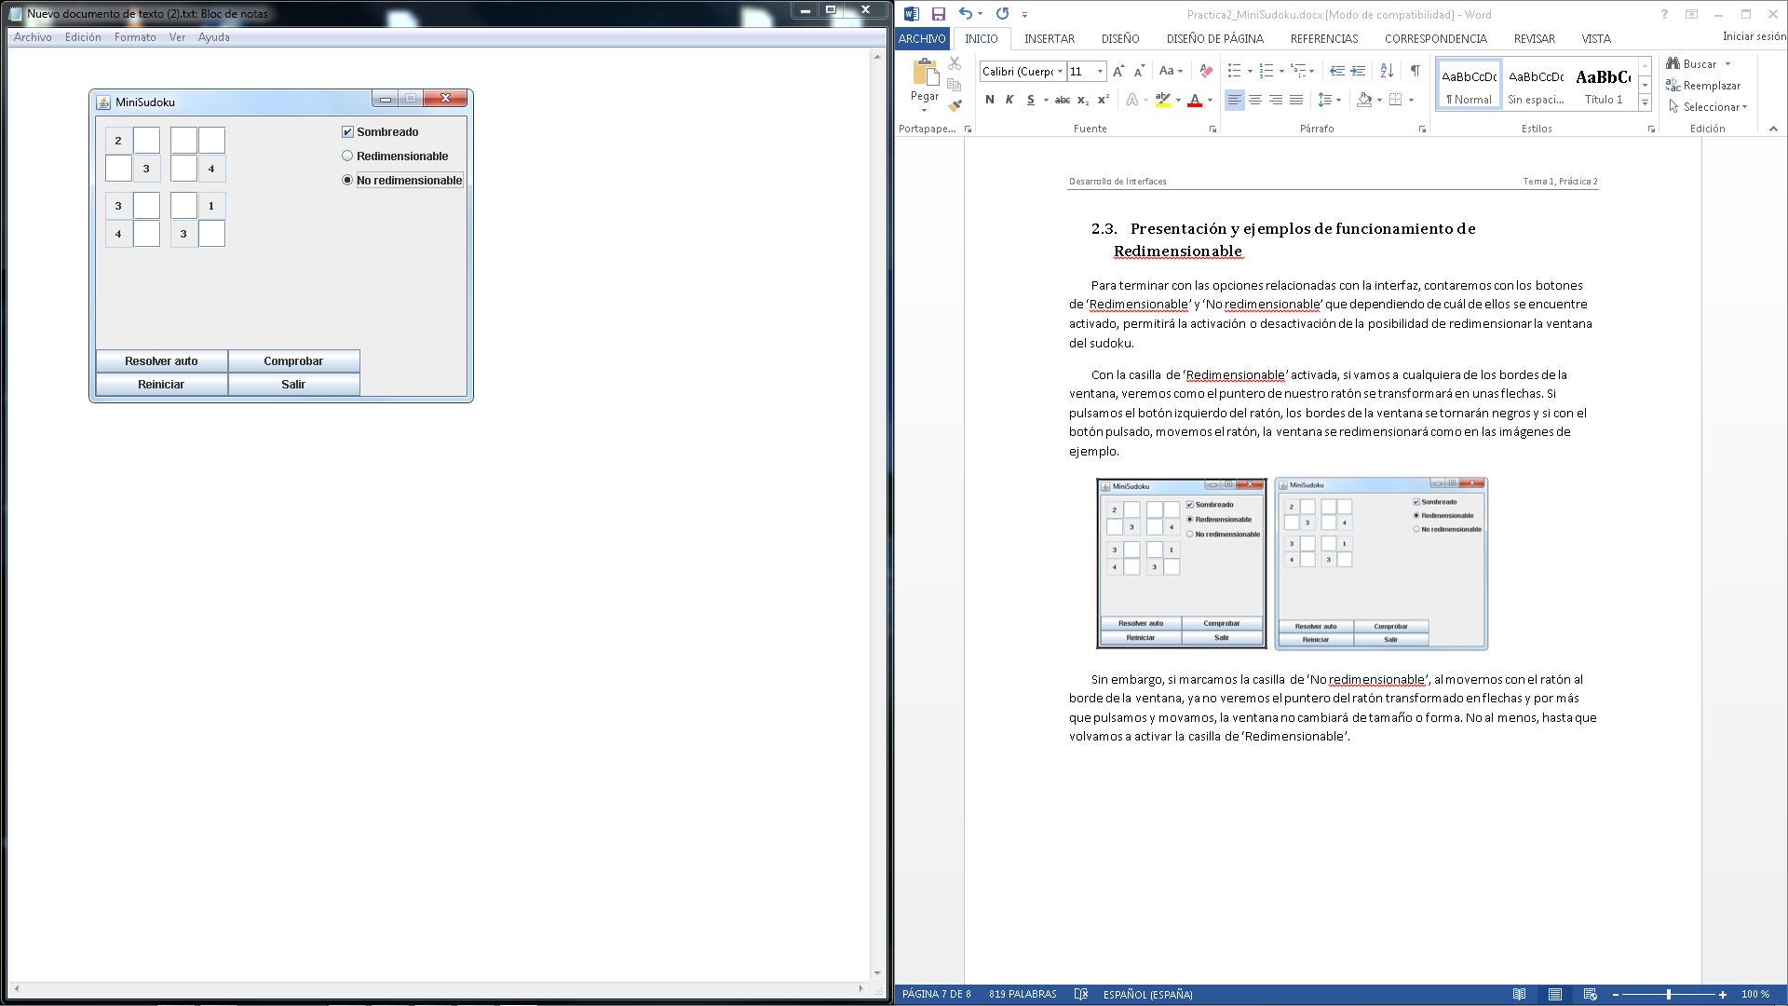

Para finalizar, es importante mencionar, que no se puede tener activados a la vez ‘Redimensionable’ y ‘No redimensionable’, ya que al activar uno, automáticamente desactivará el otro.

# Funcionamiento de los botones

## Presentación y ejemplos de funcionamiento de Resolver auto

Comenzaremos a hablar de los botones con ‘Resolver auto’ que es el que se encuentra primero tanto en la descripción de la práctica, como en la lista de botones que tenemos en el sudoku que presento.

El botón rellenará todo el sudoku resolviéndolo y bloqueando todas las casillas para su posterior edición, y además les otorgará un fondo grisáceo para indicar que están bloqueadas.

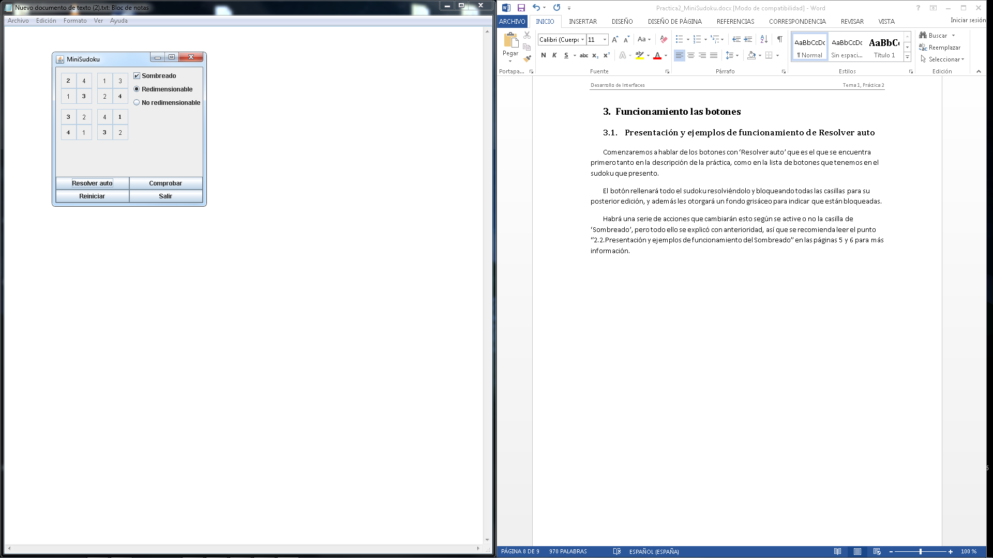

Habrá una serie de acciones que cambiarán esto según se active o no la casilla de ‘Sombreado’, pero todo ello se explicó con anterioridad, así que se recomienda leer el punto “2.2.Presentación y ejemplos de funcionamiento del Sombreado” en las páginas 5 y 6 para más información.

Si quisiésemos revertir el estado de pulsar este botón, deberíamos hacerlo pulsando el botón ‘Reiniciar’ que explicaremos más tarde.

## Presentación y ejemplos de funcionamiento de Comprobar

En este botón, el objetivo es comprobar que las casillas a rellenar contienen todas los números correctos para la resolución del sudoku. Al pulsarlo si se ha resuelto el sudoku con éxito, nos mostrará un mensaje haciéndonoslo saber, al igual que si el caso fuese de que no se hubiese resuelto exitosamente.

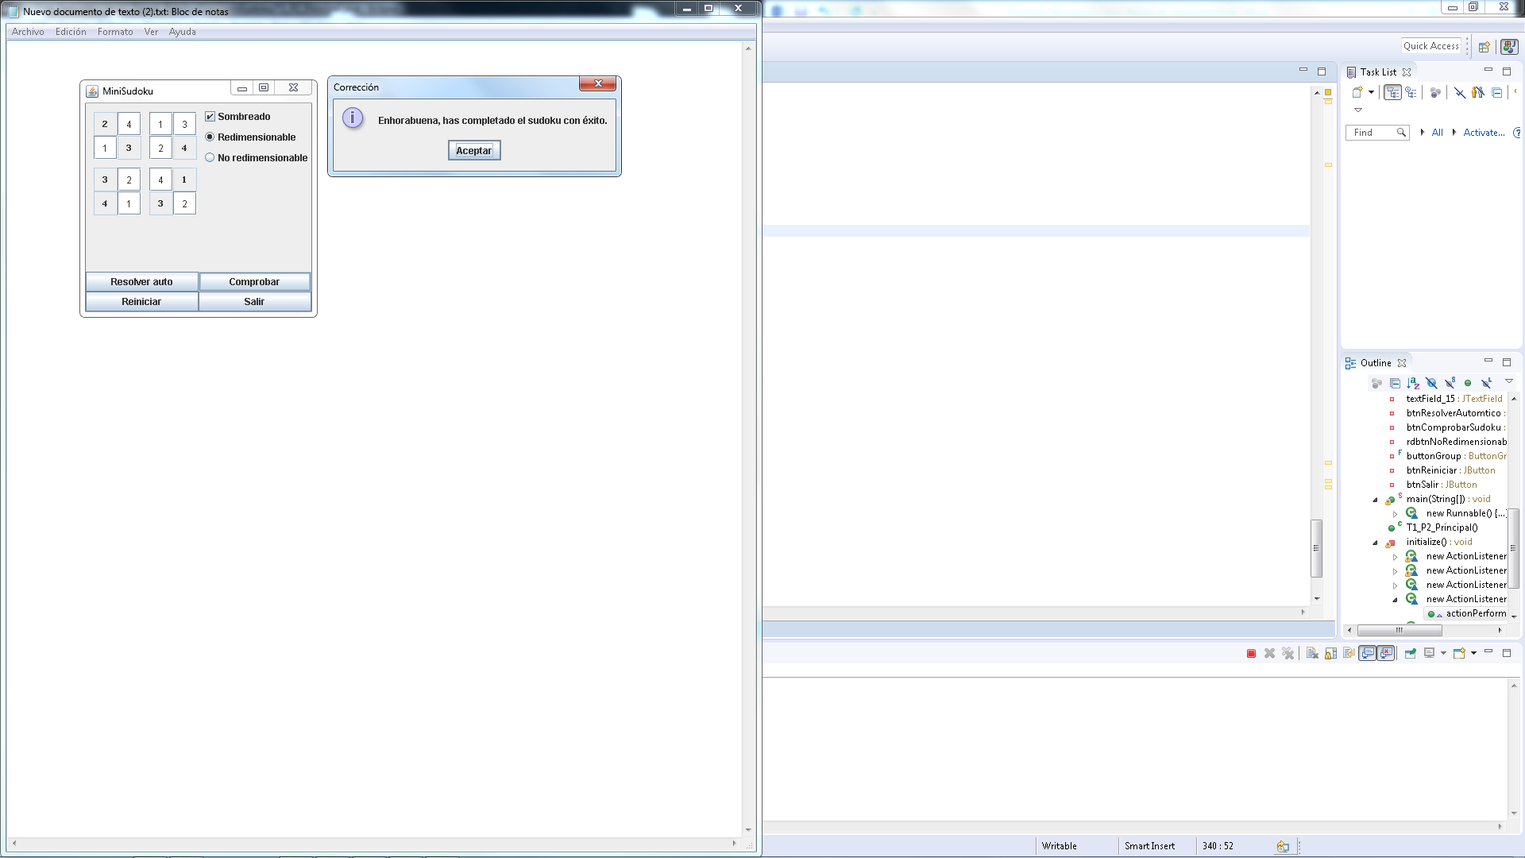

O si el resultado es erróneo…

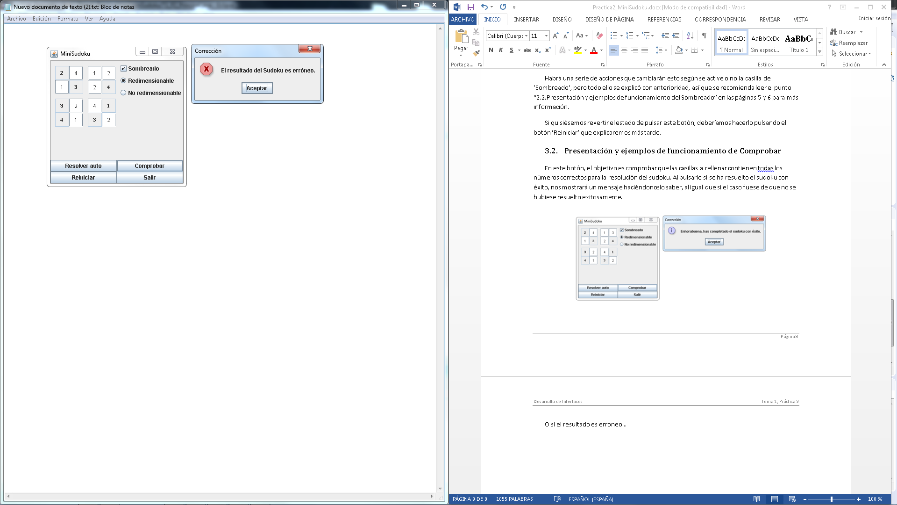

## Presentación y ejemplos de funcionamiento de Reiniciar

El funcionamiento de ‘Reiniciar’ es muy sencillo: devolverá el estado de las casillas que en un inicio eran rellenables y editables a su estado original de casillas blancas vacías rellenable y editables.

Antes de pulsar ‘Reiniciar’:



Después de pulsar ‘Reiniciar’:

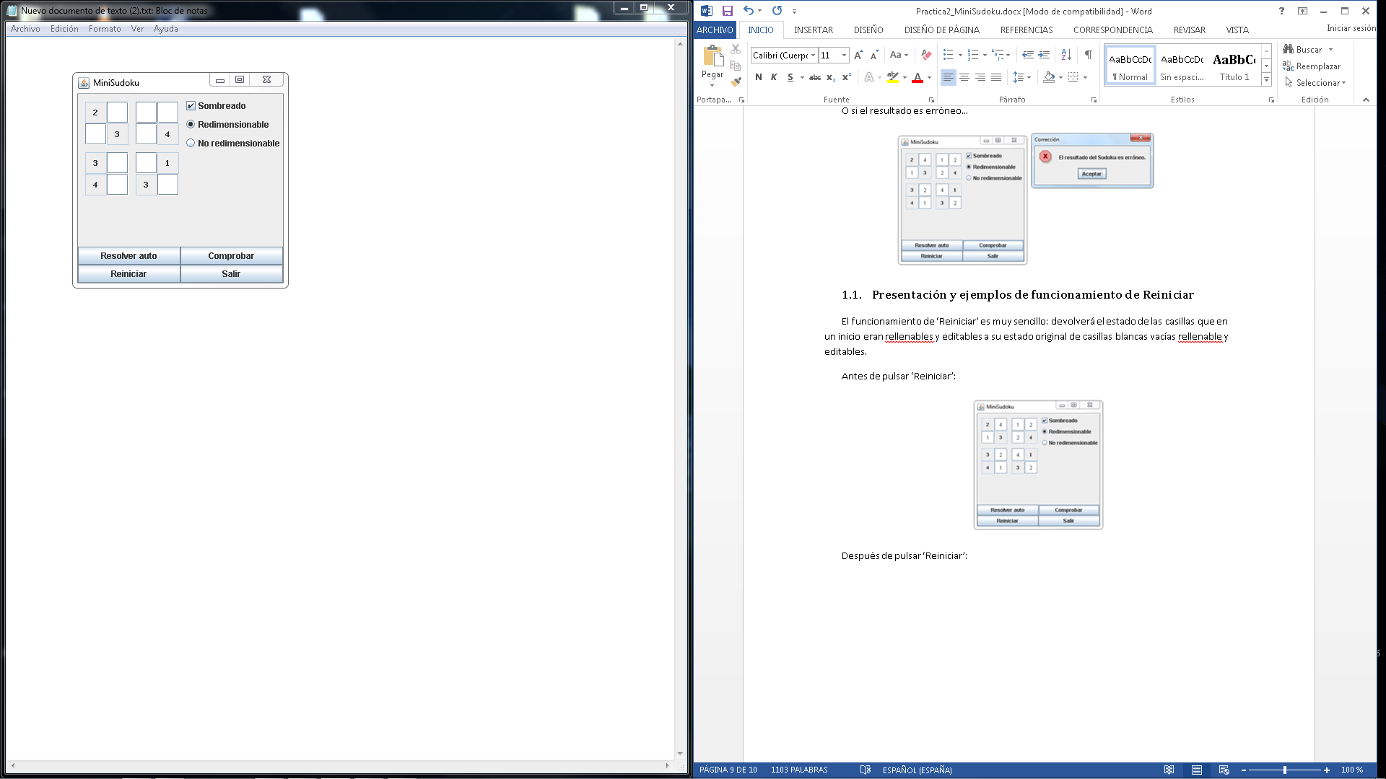

## Presentación y ejemplos de funcionamiento de Salir

Al pulsarlo, cerraremos la ventana de MiniSudoku y con ello el sudoku entero.